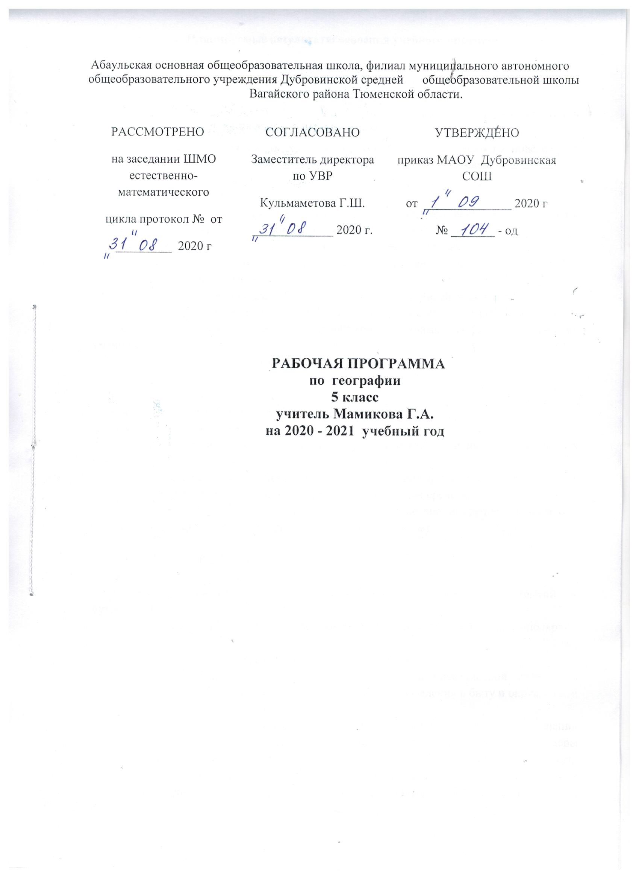

1. Планируемые результаты освоения учебного предмета
ЛИЧНОСТНЫЕ:
- овладение на уровне общего образования законченной системой географических знаний и умений, навыками их применения в различных жизненных ситуациях;
- осознание ценности географических знаний, как важнейшего компонента научной картины мира:
- сформированность устойчивых установок социально-ответственного поведения в географической среде – среде обитания всего живого, в том числе и человека.

МЕТАПРЕДМЕТНЫЕ:
- осознание себя как члена общества на глобальном, региональном и локальном уровнях (житель планеты Земля, житель конкретного региона);
- осознание значимости и общности глобальных проблем человечества;
- эмоционально-ценностное отношение к окружающей среде, необходимости её сохранения и рационального использования;
- патриотизм, любовь к своей местности, своему региону, своей стране;
- уважение к истории, культуре, национальным особенностям, толерантность.
- способность к самостоятельному приобретению новых знаний и практических умений;
- умения управлять своей познавательной деятельностью;
- умение организовывать свою деятельность;
- определять её цели и задачи;
- выбирать средства и применять их на практике;
- оценивать достигнутые результаты.
- формирование и развитие по средствам географических знаний познавательных интересов, интеллектуальных и творческих результатов;
- умение вести самостоятельный поиск, анализ, отбор информации, её преобразование, сохранение, передачу и презентацию с помощью технических средств.
- самостоятельно организовывать учебное взаимодействие в группе (определять общие цели, распределять роли, договариваться друг с другом)

ПРЕДМЕТНЫЕ РЕЗУЛЬТАТЫ:
- называть методы изучения Земли;
-называть основные результаты выдающихся географических открытий и путешествий;
- объяснять значение понятий: «Солнечная система», «планета», «тропики», «полярные круги», «параллели», «меридианы»;
- приводить примеры географических следствий движения Земли;
- использовать знания о географических явлениях в повседневной жизни для сохранения здоровья и соблюдения норм экологического поведения в быту и окружающей среде;
- приводить примеры, показывающие роль географической науки в решении социально-экономических и гео-экологических проблем человечества; примеры практического использования географических знаний в различных областях деятельности; воспринимать и критически оценивать информацию географического содержания в научно-популярной литературе и средствах массовой информации; создавать тексты и устные сообщения о географических явлениях на основе нескольких источников информации, сопровождать выступления в презентации.

2. Содержание учебного предмета, курса

Что изучает география
Мир, в котором мы живем. Мир живой и неживой природы. Явления природы. Человек на Земле. Науки о природе. Астрономия. Физика. Химия. География. Биология. Экология. География - наука о Земле. Физическая и социально-экономическая география - два основных раздела географии. Методы географических исследований. Географическое описание. Картографический метод. Сравнительно-географический метод. Аэрокосмический метод. Статистический метод.
Актуальна тематика для региона:
Знакомство с аэрофотоснимками района, области.
Как люди открывали Землю
Географические открытия древности и Средневековья. Плавания финикийцев. Великие географы древности. Географические открытия Средневековья. Важнейшие географические открытия. Открытие Америки. Первое кругосветное путешествие. Открытие Австралии. Открытие Антарктиды. Открытия русских путешественников. Открытие и освоение Севера новгородцами и поморами. «Хождение за три моря». Освоение Сибири.
Практические работы № 1, 2.
Предметные результаты обучения
Земля во Вселенной (9 ч)
Как древние люди представляли себе Вселенную. Что такое Вселенная? Представления древних народов о Вселенной. Представления древнегреческих ученых о Вселенной. Система мира по Птоломею. Изучение Вселенной: от Коперника до наших дней. Система мира по Николаю Копернику. Представления о Вселенной Джордано Бруно. Изучение Вселенной Галилео Галилеем. Современные представления о строении Вселенной. Соседи Солнца. Планеты земной группы. Меркурий. Венера. Земля. Марс. Планеты-гиганты и маленький Плутон. Юпитер. Сатурн. Уран и Нептун. Плутон. Астероиды. Кометы. Метеоры. Метеориты. Мир звезд. Солнце. Многообразие звезд. Созвездия. Уникальная планета - Земля. Земля – планета жизни: благоприятная температура, наличие воды и воздуха, почвы. Современные исследования космоса. Вклад отечественных ученых К. Э. Циолковского, С.П. Королева в развитие космонавтики. Первый космонавт Земли - Ю. А. Гагарин.
Виды изображений поверхности Земли
Стороны горизонта. Горизонт. Стороны горизонта. Ориентирование. Компас. Ориентирование по Солнцу. Ориентирование по звездам. Ориентирование по местным признакам. План местности и географическая карта. Изображение земной поверхности в древности. План местности. Географическая карта.
Практические работы № 3, 4.
Природа Земли (10 ч)
Как возникла Земля. Гипотезы Ж. Бюффона, И. Канта, П. Лапласа, Дж. Джинса, О.Ю. Шмидта. Современные представления о возникновении Солнца и планет. Внутреннее строение Земли.
Что у Земли внутри? Горные породы и минералы. Движение земной коры. Землетрясения и вулканы. Землетрясения. Вулканы. В царстве беспокойной земли и огнедышащих гор. Путешествие по материкам. Евразия. Африка. Северная Америка. Южная Америка. Австралия. Антарктида. Острова. Вода на Земле. Состав гидросферы. Мировой океан. Воды суши.
Актуальная тематика для региона: Экскурсии на местные водоемы Горячий источник Тобольск, Винокурова, Вагайский район родник с. Малобыково, река Иртыш, Большая Супра
Вода в атмосфере. Воздушная одежда Земли. Состав атмосферы. Движение воздуха. Облака. Явления в атмосфере. Погода. Климат. Беспокойная атмосфера.
Живая оболочка Земли. Понятие о биосфере. Жизнь на Земле. Почва - особое природное тело. Почва, ее состав и свойства. Образование почвы. Значение почвы. Человек и природа. Воздействие человека на природу. Как сберечь природу?
Актуальная тематика для региона: Тобольский завод по переработке мусора, Вагайский район - Супринский заказник, Тукузский заказник

3.Тематическое планирование с указанием количества часов, отводимых на освоение
каждой темы
№ | Содержание | Количество часов
1 | Что изучает география | 5
2 | Как люди открывали Землю | 5
3 | Земля во Вселенной | 9
4 | Виды изображений поверхности Земли | 4
5 | Природа Земли | 11

